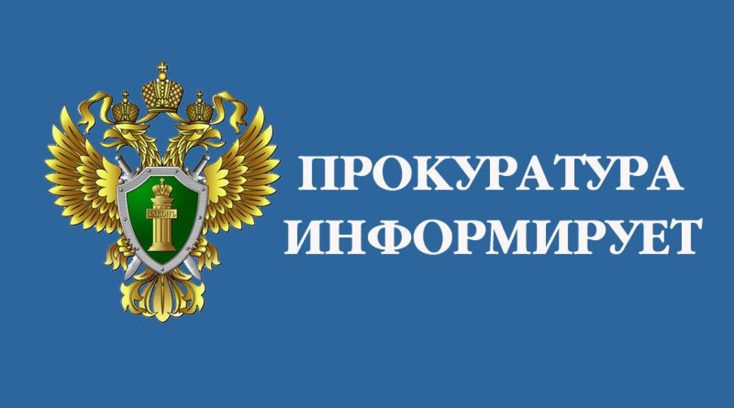

**[Правительство России запретило включать субъекты малого предпринимательства в ежегодные планы проверок на 2021 год](https://pavl23.ru/item/620693)**

Постановлением Правительства Российской Федерации от 30.11.2020 № 1969 «Об особенностях формирования ежегодных планов проведения плановых проверок юридических лиц и индивидуальных предпринимателей на 2021 год…» запрещено включать субъекты малого предпринимательства в ежегодные планы проверок на 2021 год. Уже утвержденные планы должны быть скорректированы не позднее  
15 декабря.

Предусмотрен ряд исключений. Например, от проверок не освобождается малый бизнес, который отвечает двум условиям: организация или предприниматель были привлечены к административной ответственности в виде приостановления деятельности; с момента окончания проверки, по итогам которой было применено наказание, прошло менее 3 лет. Полный перечень исключений содержится в п. 8 правительственного постановления.

Этим же постановлением установлены особенности проверок, запланированных на вторую половину 2021 года, в связи с грядущей реформой контроля и надзора. Так, по общему правилу срок проверки не должен превышать 10 рабочих дней. Вместо выездной проверки может быть проведен [инспекционный визит](consultantplus://offline/ref=23A30E0192D08F9C1CE0AC13939AA0BC3D681ACE20CCEC281A4C06117338984F676A423426902F1D291B49D465D8AD9737EC48D43CC1135Cn7Y5L).